Plaza 12,5 625 625 weiß lackiert Cubus S15/S24 Fv. grau

Knauf Gips

Eigenschaften

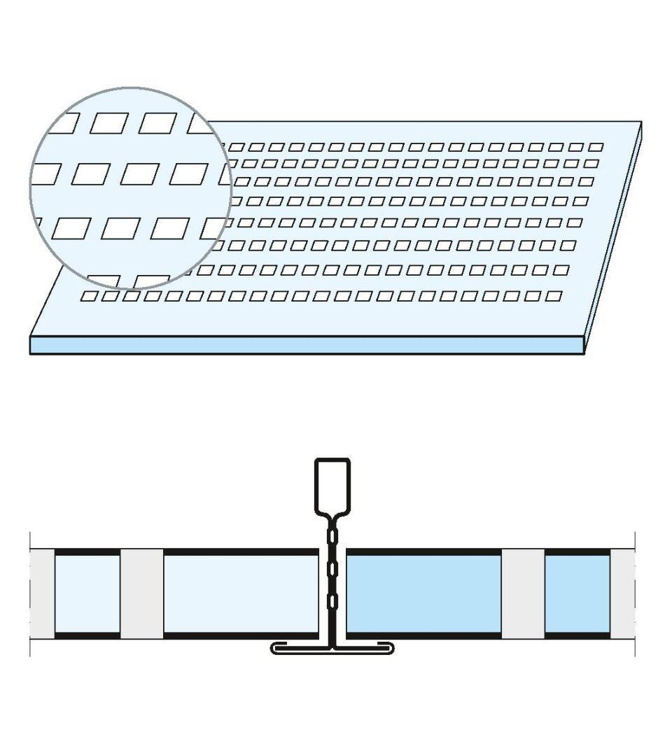

GTIN:

5709636393917

HAN:

00235321

Perforierung

Quadratlochung

Produkt

Kassettenplatte

Höhe (mm)

12,50

Länge (mm)

619,00

Bauform

Kassettenplatte

Beschichtung

farbbeschichtet